LAPORAN HASIL WAWANCARA
Nama Proyek : Wawancara narasumber
Nama Kelompok : Bengkala Projek
Jurusan : Teknik Komputer dan Jaringan (TKJ)
Sekolah : SMKIT IHSANUL FIKRI
Lokasi PKL : Lab SMKIT Ihsanul fikri

BANK SAMPAH INDUK SEHATI

A. Identitas Wawancara
- Tempat: Bank Sampah Induk Sehati, Bengkulu
- Narasumber: Ibu Siti Pahlawati (Ketua Yayasan BSI)
- Pewawancara:Muhammad Fajrul Suta Galang
- Tanggal: 11 maret

B. Tujuan Wawancara
Wawancara ini dilakukan untuk memperoleh informasi secara langsung mengenai sistem operasional, jenis layanan, serta pengelolaan sampah yang diterapkan oleh Bank Sampah Induk Sehati.

C. Hasil Wawancara
Wawancara dilakukan secara langsung dengan Ketua Yayasan Bank Sampah Induk Sehati, yaitu Ibu Siti Pahlawati. Berdasarkan hasil wawancara, diperoleh informasi sebagai berikut:
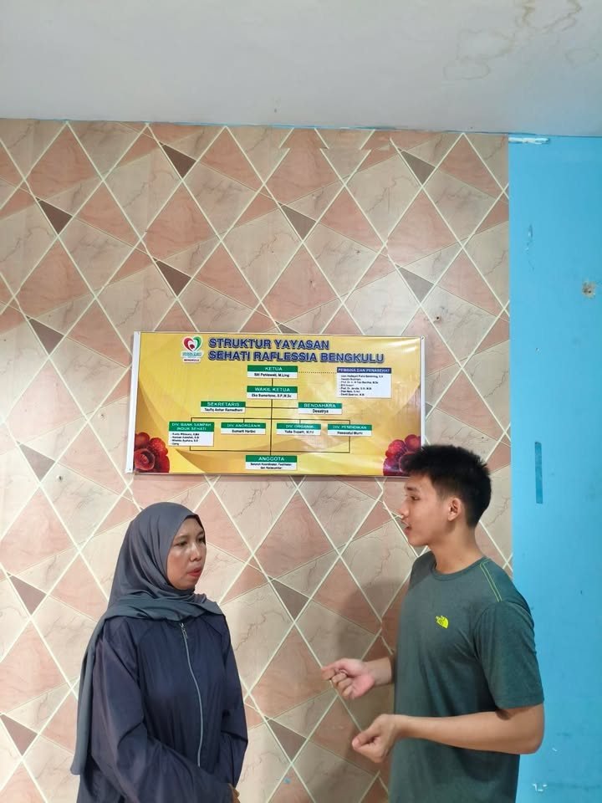
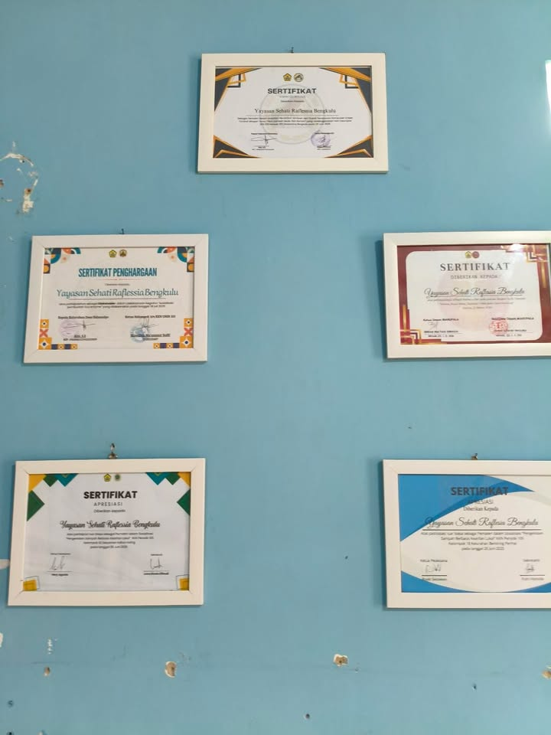
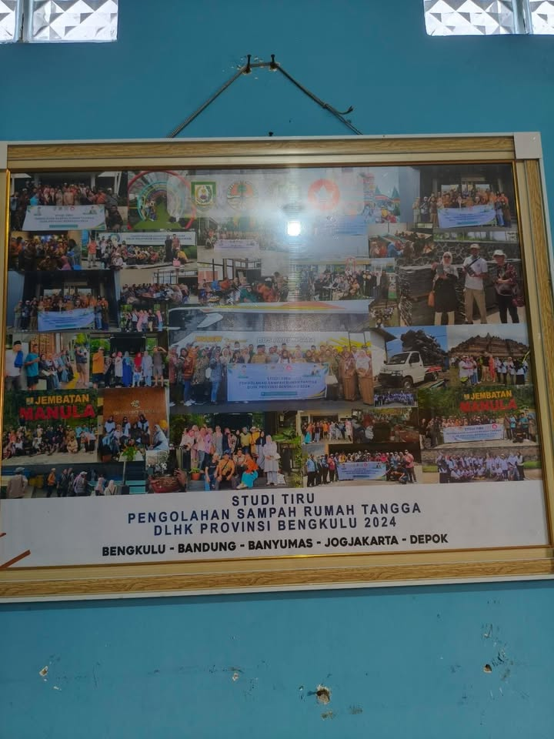
(wawancara dengan Ketua yayasan BSI)

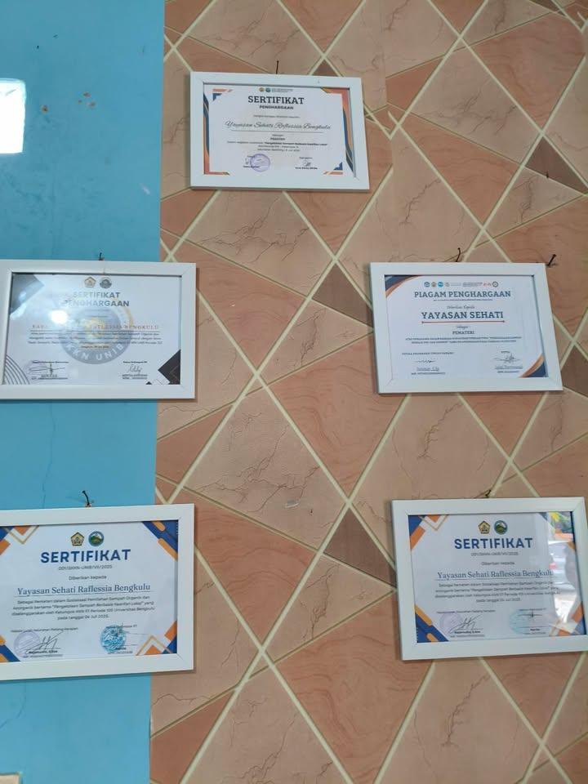

1. Jenis Sampah yang Diterima
Narasumber menjelaskan bahwa jenis sampah yang dapat disetorkan oleh masyarakat adalah sampah anorganik dalam kondisi bersih dan kering. Jenis sampah tersebut meliputi kantong plastik (kresek), sisa kemasan sachet seperti deterjen, makanan ringan, serta berbagai jenis kemasan lainnya seperti pipet.
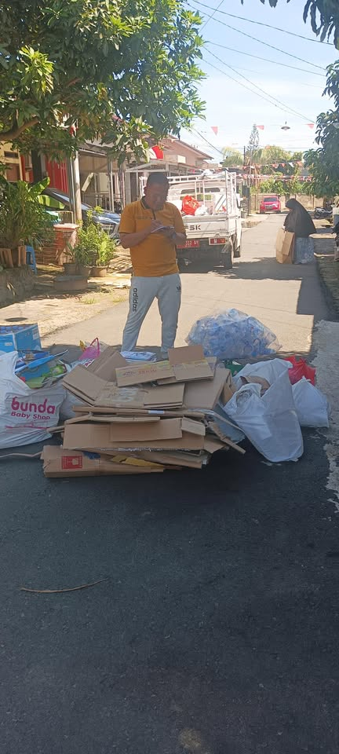

Keunggulan dari Bank Sampah Induk Sehati adalah menerima beberapa jenis sampah yang tidak selalu diterima oleh tempat lain, sehingga memberikan peluang lebih luas bagi masyarakat untuk menabung sampah.
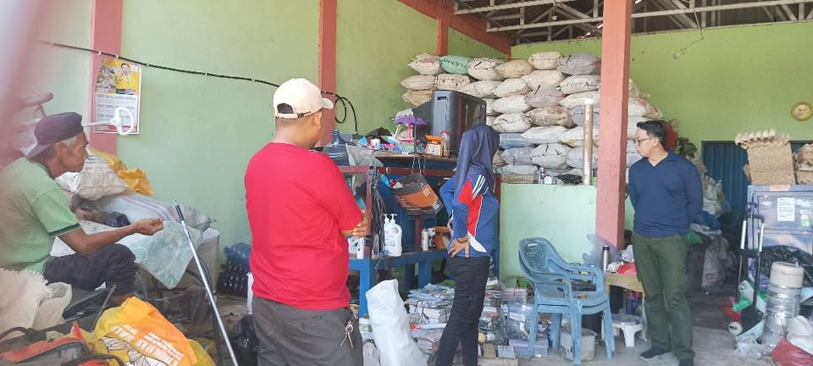

2. Nilai Tukar Sampah
Nilai tukar sampah yang diterapkan bersifat bervariasi, tergantung pada jenis dan kategori sampah anorganik yang disetorkan. Daftar harga biasanya telah ditentukan dan dilampirkan sebagai acuan dalam proses transaksi.
Sebagai berikut.

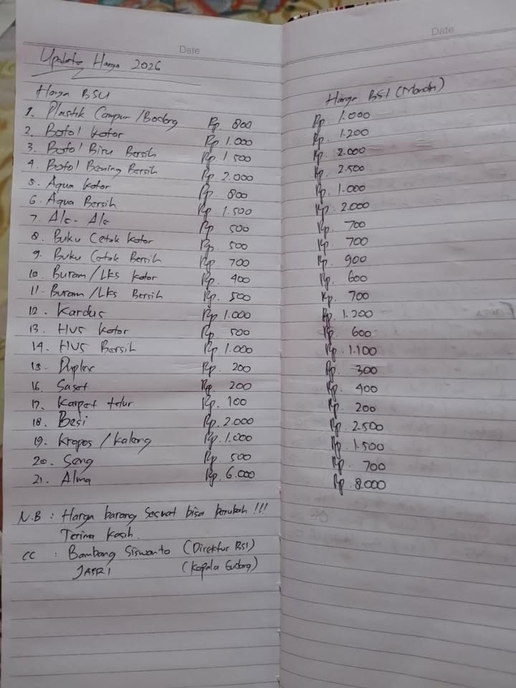

3. Sistem Penjemputan Sampah
Sistem penjemputan sampah dilakukan secara terjadwal dan berkala. Bank Sampah Induk Sehati telah memiliki rute penjemputan tertentu yang memudahkan masyarakat dalam menyalurkan sampah mereka tanpa harus datang langsung ke lokasi.

4. Produk Hasil Daur Ulang
Dari hasil pengolahan sampah, dihasilkan berbagai produk yang memiliki nilai guna dan nilai jual, antara lain:
- Tas
- Piring
- Tempat tisu
- Tempat minuman kemasan
- Tempat pensil
- Tikar
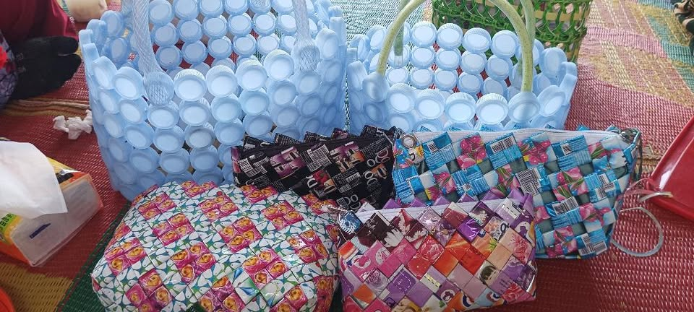
Produk-produk ini menunjukkan bahwa sampah dapat diolah menjadi barang yang bermanfaat dan bernilai ekonomi.
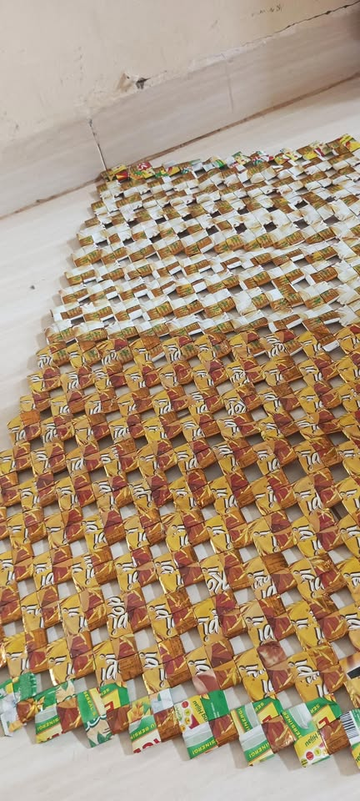

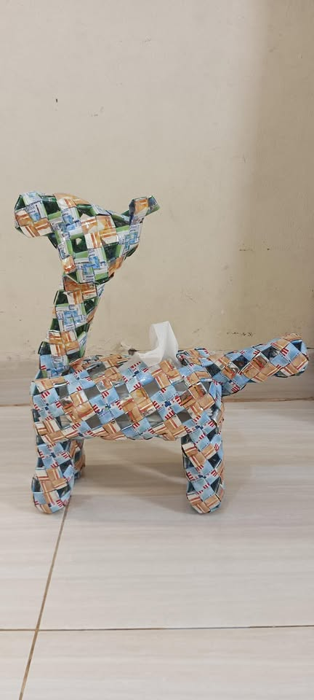
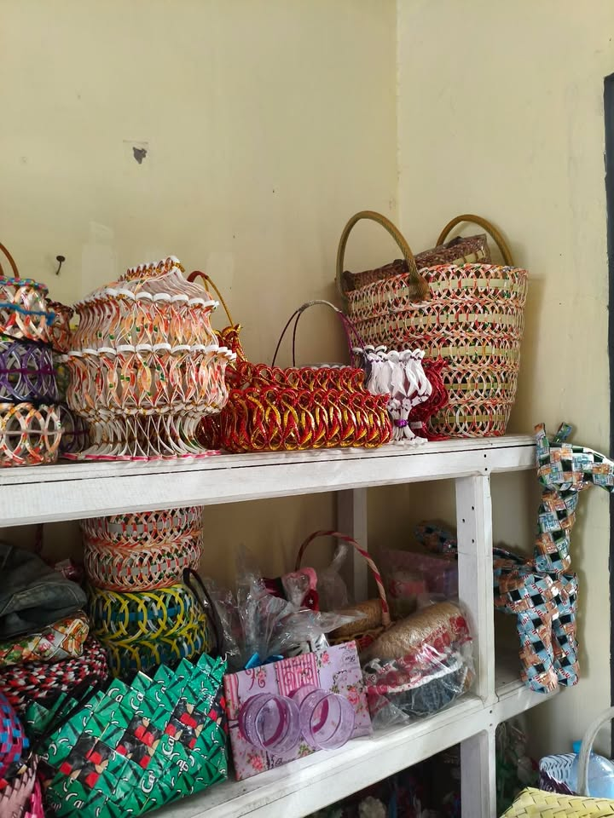

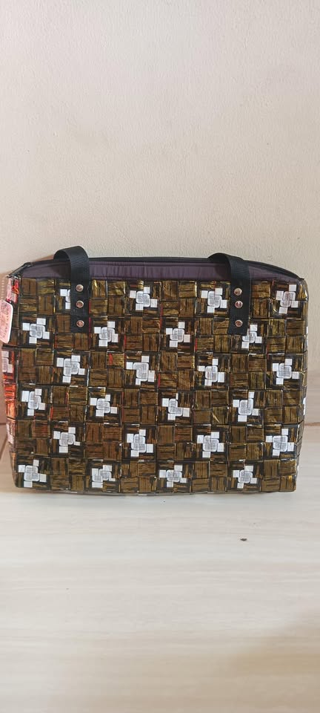

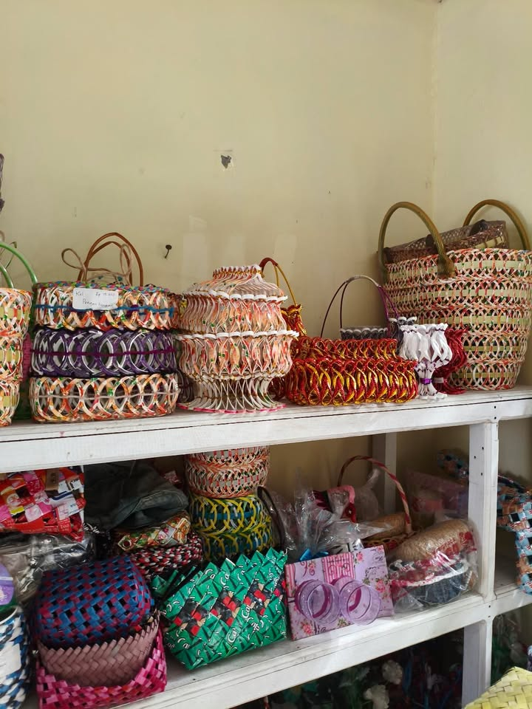
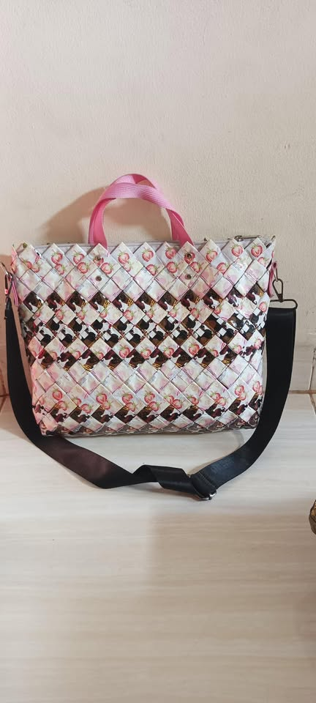

5. Ketersediaan Stok Produk
Narasumber menyampaikan bahwa produk daur ulang memiliki stok yang tersedia secara berkelanjutan, karena proses produksi dilakukan secara terus-menerus.

6. Jam Operasional
Berlangsung setiap hari

